[学术不端争议：厦门大学附属翔安医院与宁波市医疗中心李惠利医院发表论文遭质疑](https://mp.weixin.qq.com/s?__biz=MzkzMzc1Nzg1OQ==&mid=2247486516&idx=2&sn=6d18f7b4ff59910b2944e6c6aaed654f)

Figure 查重[Figure查重](javascript:void(0);)2025-04-10 07:31:02上海

**2022年4月，厦门大学附属翔安医院的林宁殊与宁波市医疗中心李惠利医院的殷民在《Scientific Reports》期刊上发表了一篇题为《KIF4A通过CXCL5依赖的髓源性抑制细胞募集促进膀胱癌的进展》的研究论文。该研究获得相关科研项目资助。**

**然而，近期该论文被指出存在多处图像重复和克隆疑似问题，受到广泛质疑。**

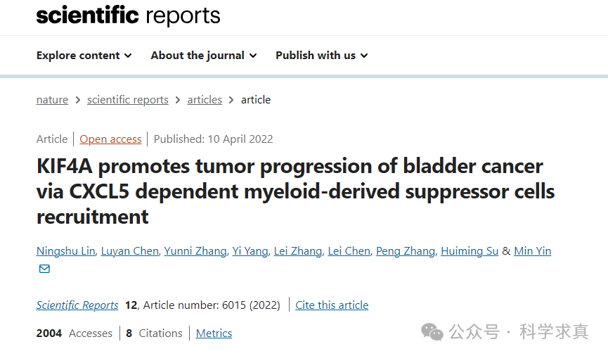

近日，国际知名职业学术打假人 Sholto David 在学术论坛 PubPeer 上对该论文提出质疑。他指出，图5中存在多个图像重叠区域，并已使用彩色矩形进行了标识与注释，但尚未发现旋转痕迹。他呼吁作者核查相关图像并给予回应。同时，他还提到图1G亦存在类似的问题。

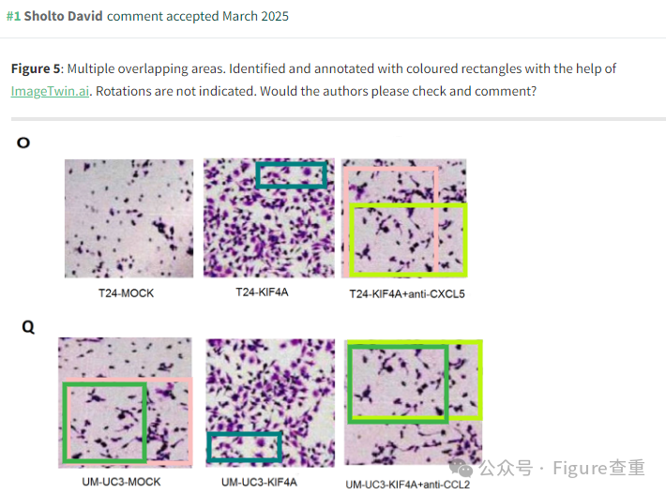

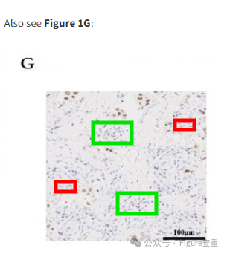

**参考链接：**

**https://pubpeer.com/publications/82512CD503C590495687BB75E9AC3F**

**联系我们：**

如果您需要使用Figure查重服务，请扫描下方二维码，添加客服微信，了解更多详情。我们将竭诚为您服务，确保您的科研工作更加高效、可信。

